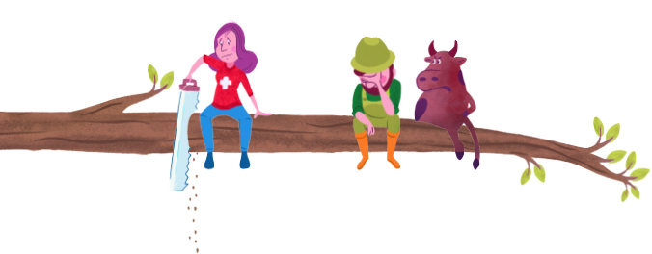

Ja zur Natur. Nein zu weniger regionalen Lebensmitteln und mehr umweltschädlichen Importen

Liebe Mitbürgerinnen und Mitbürger
Auch wir wollen sauberes Wasser, gesunden Boden und viele Insekten. All das sind unsere Lebensgrundlagen. Daran arbeiten wir schon länger, verbessern uns stetig und entsprechende weitere Massnahmen sind aufgegleist. Das Parlament hat zudem ein neues, strenges Pestizidgesetz verabschiedet. Die extremen Agrarinitiativen hingegen schiessen weit über das Ziel hinaus. Sie würden unsere lokalen Familienbetriebe in ihrer Existenz gefährden und Importe ankurbeln.
Gerade die Trinkwasserinitiative würde der Umwelt zudem mehr schaden als
nützen, wie drei unabhängige Studien bestätigen.
Wir bedanken uns deshalb für Ihr doppeltes Nein am 13. Juni zu den beiden extremen Agrar-Initiativen.
Ihre Bauernfamilien aus X

Namen oder Unterschriften ergänzen

